“НОГООН ХӨГЖИЛ-БАЯЛАГ БҮТЭЭГЧДИЙГ ДЭМЖИХ”
УРИАНЫ ЖИЛИЙН АЖЛЫН ХЭРЭГЖИЛТ

№ | Зорилт арга хэмжээ | Шалгуур үзүүлэлт | Суурь түвшин  /2021 он/ | Хүрэх түвшин  2022 он/ | Хугацаа | Хөрөнгийн эх үүсвэр  /сая.төг/ | Үндсэн хариуцагч байгууллага | Хамтрагч  байгууллага
НЭГ. УДИРДЛАГА, ЗОХИОН БАЙГУУЛАЛТЫН ЧИГЛЭЛЭЭР:
1.1 | Урианы жилийн ажлын төлөвлөгөөг батлуулж, хэрэгжилтийг тайлагнаж ажиллана. | Төлөвлөгөөний хэрэгжилтээр | 95.8% | 90.0 % < | 1 сар |  | Ажлын хэсэг | Сумын засаг даргын 2022 оны 01 дүгээр сарын 10-ны өдрийн А/09 дугаар захирамжаар “Ногоон хөгжил-Баялаг бүтээгчдийг дэмжих” урианы жилийн ажлын хэсгийг байгуулах тухай ажлынн хэсэг байгуулагдсан. Сумын засаг даргын 2022 оны 02 дугаар сарын 22-ны өдрийн А/72 дугаар захирамжаар урианы жилийн төлөвлөгөөг баталж, хэрэгжүүлэн ажиллаж байна. Хэрэгжилт 100%
1.2 | Урианы жилийн нээлтийн арга хэмжээг зохион байгуулна. | Нээлтийн ажиллагаа зохион байгуулах | 1 | 1 | 2 сар | - | Ажлын хэсэг | Сумын засаг даргын 2022 оны 02 дугаар сарын 22-ны өдрийн А/72 дугаар захирамжаар урианы жилийн төлөвлөгөөг баталж, нээлтийн арга хэмжээг зохион байгуулсан. Хэрэгжилт 100%
1.3 | Байгууллага, аж ахуйн нэгжүүд, өрхийн дунд “Шилдэг ногоон байгууламж” болзолт уралдаан зарлаж дүгнэнэ. | Болзолт уралдаан дүгнэсэн байдлаар | - | 2 | 12 сар | - | Ажлын хэсэг | Сумын Засаг даргын захирамжаар Төсөвт байгууллагуудын тарьсан нийтийн эзэмшлийн ногоон байгууламжийн өнгө үзэмж болон ургалтын явцын мэдээллийг харгалзан болзолт уралдаан зарлаж идэвх санаачлага гаргаж үр бүтээлтэй оролцсон үлгэр жишээ байгууллагыг шалгаруулахаар төлөвлөн ажиллаж байна. Хэрэгжилт 70%
ХОЁР. НОГООН ХӨГЖЛИЙН ЧИГЛЭЛЭЭР:
2 | Зорилт: Тэрбум мод тарих үндэсний хөдөлгөөнийг өрнүүлж, ногоон хөгжлийг хангах үйл ажиллагаанд төр, иргэн, аж ахуйн нэгж, байгууллагын хамтын ажиллагаа, хүчин чармайлтыг өрнүүлж хүний эрүүл, аюулгүй орчинд амьдрах орчныг бүрдүүлнэ. | Тарих модны тоо | - | 1 мянган ширхэг мод | 11 сар | УТ  ОНТ  Төсөл хөтөлбөр | Ажлын хэсэг | Монгол Улсын Ерөнхийлөгчийн 2010 оны 63 дугаар зарлиг, 2021 оны 58 дугаар зарлиг, сумын Засаг даргын 2022 оны 05 дугаар сарын 03-ний өдрийн А/363 тоот захирамжийн хэрэгжилтийг хангах зорилгоор “БҮХ НИЙТЭЭР МОД ТАРИХ САРЫН АЯН”-ыг сумын хэмжээнд 2022 оны 05-р сарын 01-ний өдрөөс 06-р сарын 01-ний хооронд зохион байгуулж сумын нийтийн эзэмшлийн ногоон байгууламжинд нийт 2 га талбайд 1200, цэцэрлэгт хүрээлэнд 108, Агро аж ахуй: Атрын шим ХХК 460, Аялал жуулчлал: Наран жинст, Хар гүнж, HERO, СPTT, Си си хатан 2221, Уул уурхай:Хүдэр-эрдэнэ 2500, Иргэд хашаандаа:863ш, 5-р багийн иргэд Ээж хайрхан дээр 30ш, 1-р багийн Дөл ХХК нь 2500ш нийт 9882 ширхэг мод тус тус тарьж 95.062.000 төгрөг зарцууллаа.  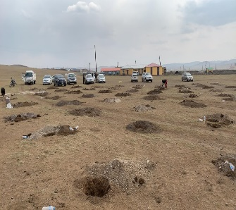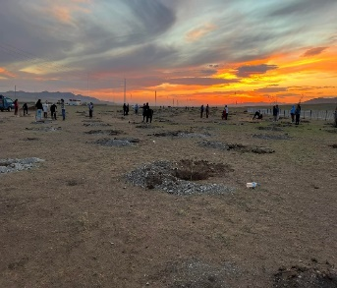  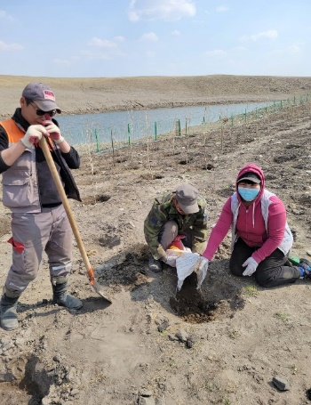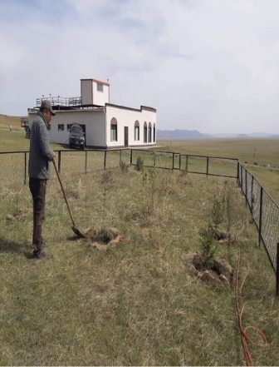  Хэрэгжилт 100%
2.1 | Ногоон байгууламж бүхий цэцэрлэгт хүрээлэн байгуулна. | Цэцэрлэг хүрээлэнгийн тоо  /өссөн дүнгээр/ | - | - | 5-10 сард | УТ  ОНТ  Төсөл хөтөлбөр | Ажлын хэсэг | “БҮХ НИЙТЭЭР МОД ТАРИХ САРЫН АЯН”-ыг сумын хэмжээнд 2022 оны 05-р сарын 01-ний өдрөөс 06-р сарын 01-ний хооронд зохион байгуулж, сумын ногоон байгууламжийг нэмэгдүүлэх ажлын хүрээнд сумын төвийн албан газар, нийтийн эзэмшлийн талбайд 3000 гаруй мод бут тарьсан, сумын нутаг дэвсгэрт үйл ажиллагаа явуулж байгаа аж ахуйн нэгж, иргэд 6000 гаруй мод бут тарьж, цэцэрлэгт хүрээлэнд 4 сүүдрэвчийг иргэд өөрсдийн хөрөнгөөр хийж гүйцэтгээд байна.  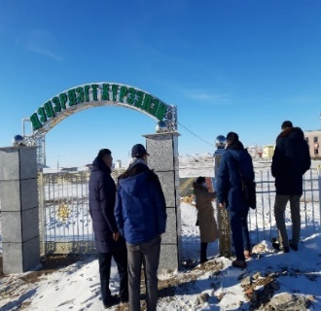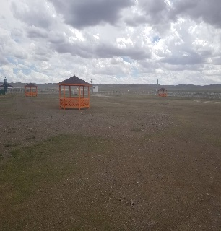  Хэрэгжилт 100%
2.2 | Ерөнхий боловсролын сургуулийн төгсөх ангийн сурагчдын дунд мод тарих аян өрнүүлж өөрсдийн төгссөн сургууль, нийтийн эзэмшлийн талбайд “Дурсамж” төгөл байгуулах арга хэмжээг зохион байгуулна. | Аяны хэрэгжилтээр | - | 50 аас доошгүй мод бут шинээр тарих | 3-10 сард | - | ЕБС | Сумын ЗДТГ-ын даргын 03-р сарын 18-ний өдрийн удирдамжийн дагуу 2022 оны 03-р сарын 21-ний өдөр 1-9-р ангийн нийт 32 сурагчдад Монгол улсын Ерөнхийлөгчийн санаачлан зарласан “ ТЭРБУМ МОД ТАРИХ” хөдөлгөөнийг хэрэгжүүлэх зорилгоор ЕБС-н сурагчдын дунд мод тарих аян өрнүүлж нийтийн эзэмшлийн талбайд “Дурсмж” төгөл байгуулах арга хэмжээг зохион байгуулах талаар GREEN ЭКО КЛУБЫН жилийн ажлын төлөвлөгөөнд тусгаж ажиллалаа.  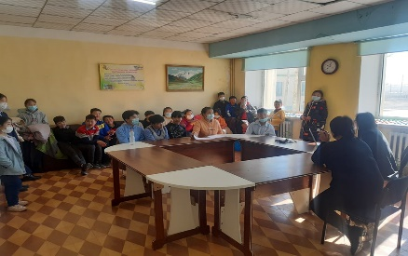  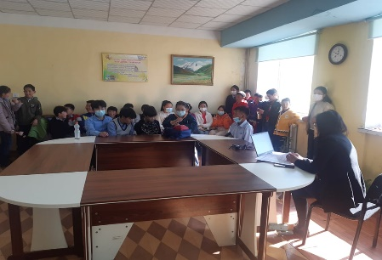  Хэрэгжилт 90%
2.3 | Байгууллага, аж ахуйн нэгжүүдийн оролцоотой нийтийн эзэмшлийн талбай, цэцэрлэгт хүрээлэнд нэрэмжит ногоон төгөл бий болгох ажлыг өрнүүлнэ. | Байгуулагдсан ногоон төглийн тоо | - | Төсөвт байгууллага болон ААН | 5 сард | ХХО | Ажлын хэсэг | Тус сумын хэмжээнд тэрбум мод тарих үндэсний хөдөлгөөний сумын төвд 3000 гаруй, сумын нутаг дэвсгэрт 6000 гаруй мод тарьлаа.  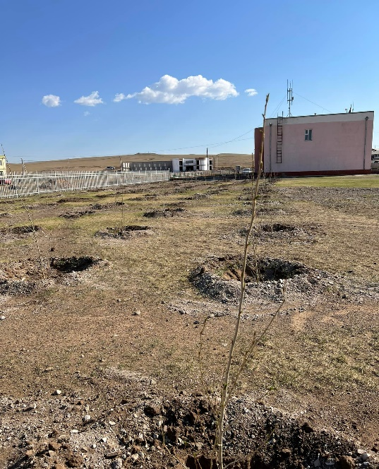  Хэрэгжилт 70%
2.4 | Уул уурхайн нөхөн сэргээлтэд модлог ургамал, олон наст ургамал тарьж ургуулан байгалийн унаган төрхийг сэргээх ажлыг зохион байгуулна. | -Нөхөн сэргээгдсэн талбай:  -Техник-га  Биологи-га  /өссөн дүн/ | -  - | -  - | 11 сард | ХХО | БОБ | Тус сумын 1 дүгээр багийн нутаг “Айрагийн энгэр” гэх газар MY-000131 тоот ашигт малтмалын тусгай зөвшөөрөл эзэмшигч “Хүдэр-эрдэнэ” ХХК нь Тэр бум мод үндэсний хөдөлгөөний хүрээнд БОХ менежментийн төлөвлөгөөнд тусгагдсаны дагуу 1 га талбайд улиас-950, хайлаас-1550 нийт 2500 ширхэг мод тарьж нийт 20.900.000 төгрөг зарцууллаа. Мөн Хүрзэтэд техникийн нөхөн сэргээлт хийхээр төлөвлөн ажиллаж байна.  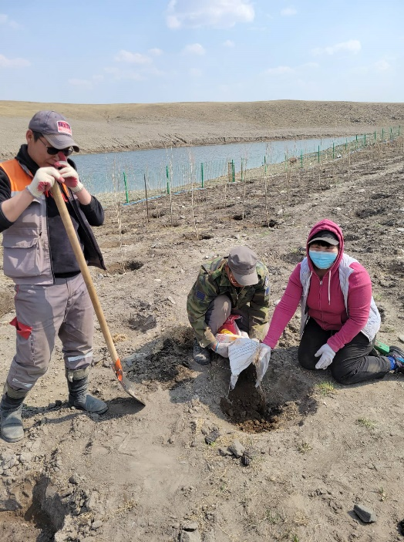  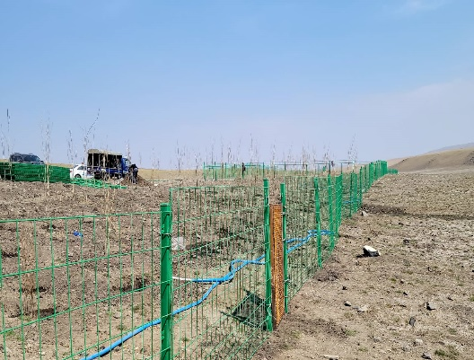  Хэрэгжилт 100%
2.5 | Хог хаягдлыг ачих, цуглуулах, тээвэрлэх үйлчилгээнд технологийн шинэчлэл хийж, ангилан ялгах савыг нэмэгдүүлнэ. | -Хашаандаа хог ангилан ялгадаг савтай болсон өрхийн тоогоор  /Өссөн дүн/ | 24 | 44 | 6,11 сард | 180.0 | БОБ | Сумын ИТХ-н 2022 оны 03-р сарын 25-ний өдрийн 08 дугаар тогтоолоор Хог ачих, цуглуулах, тээвэрлэх үйлчилгээ эрхлэх “Сэргэлэн нутгийн хөгжил” орон нутгийн өмчит аж ахуйн тооцоот үйлдвэрийн газрыг байгуулах, үйл ажиллагааны дүрэм, зардлыг тус тус баталсан.  Хэрэгжилт 90%
 |  | -Хог ангилан ялгадаг савтай болсон ААНБ тоо  /өссөн дүн/ | - | 4 |  | -
2.6 | Хог хаягдлын төвлөрсөн цэгийн зэрэглэлийг сайжруулж хөрсний бохирдлыг бууруулна. | Төвлөрсөн цэгийн зэрэглэл ахисан тоогоор  /өссөн дүн/ | 3 зэрэглэл | 2 | 6,10 сард | - | БОБ | Тус сумын Авдар багийн нутагт MV-011892 тоот ашиглалтын тусгай зөвшөөрөл эзэмшигч РД:2766868 дугаартай “Үүртгоулд” ХХК нь нийгмийн хариуцлагын гэрээний дагуу нийт 45.000.000 төгрөгийн өртөгтэй сумын төвийн Төвлөрсөн хогийн цэгийг хашаажуулах талаар гэрээнд тусгаж хогийн цэгийг хашаажуулах бэлтгэл бэлэн байдлыг хангах зорилгоор 2022 оны 04-р сарын 13-ний өдрөөс эхлэн одоог хүртэл төвлөрсөн хогийн цэгийг түрж цэгцэлж байнгын манаач ажиллуулж байна.  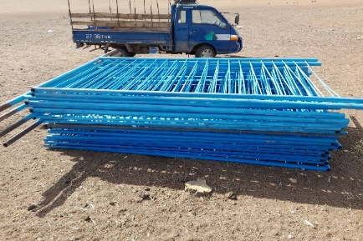  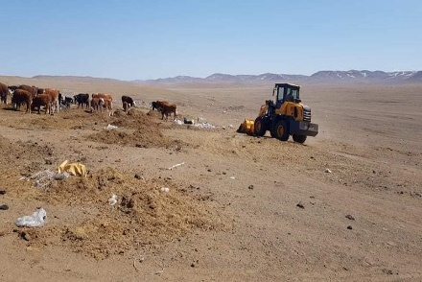  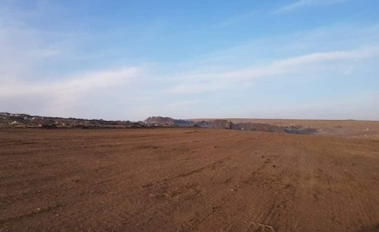  Хэрэгжилт 100%
2.7 | “Эко жорлон” арга хэмжээ хэрэгжүүлж, хөрсний бохирдлыг бууруулна. | -Стандарт хангасан 00-той байгууллагын тоо /өссөн дүн/ |  | 4 | 6,11 сард | ХХО | БОБ | Тус сумын хэмжээд Амралт, сувилал, аялал жуулчлалын чиглэлээр үйл ажиллагаа явуулдаг HERO ХХК, Хар гүнж ХХК, Арга билэг ХХК, Наран жинст ХХК, СРТТ ХХК болон Мак ХХК –иуд нь эко жорлонтой гэр хорооллын 8 өрх, 6 аж ахуйн нэгжийг бүртгүүлээд байна.  Хэрэгжилт 70%
 |  | -Эко жорлонтой өрхийн тоо/өссөн дүн/ |  | 20 |  | ХХО
2.8 | Уул уурхайн үйл ажиллагааны улмаас эвдрэлд орж нөхөн сэргээлгүй орхигдсон газруудад нөхөн сэргээх арга хэмжээг эрчимжүүлнэ. | -Га, өссөн дүн | - га | - га | 9,11 сард | ХХО | БОБ | Тус сумын Авдар 5 дугаар багийн нутаг “Хүрзэт” гэх газар хууль бус гар аргаар алт олборлож буй иргэдийн үйл ажиллагааны улмаас хөндөгдсөн 20,5 га талбайд Газрын хүдэр ХХК нь аймгийн БОАЖГ, БОАЖЯ –р 2022 онд хэрэгжүүлэх байгаль орчны менежментийн төлөвлөгөөнд дүйцүүлэн хамгаалах нөхөн сэргээлт хийх ажлыг тусгагдсан. Тухайн Газрын хүдэр ХХК-д аймгийн БОАЖГ-с 2022.05.27-ний 07/174 дүгээр албан бичгээр нөхөн сэргээлтийн ажлыг 2022.07.01-нээс өмнө хийж гүйцэтгэх чиглэл өгсөн.  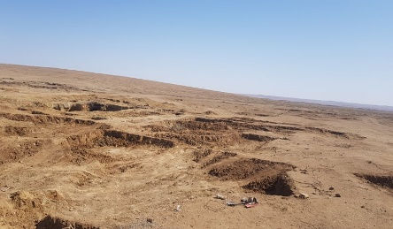  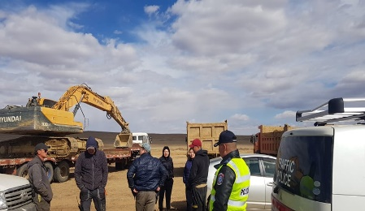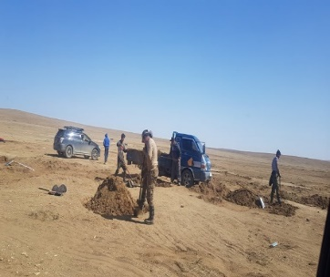  Хэрэгжилт 90%
2.9 | Шинээр ашиглалтад орох барилгыг ногоон байгууламжтай болгох арга хэмжээ авч хэрэгжилтийг хангаж ажиллана. | Шинээр ашиглалтад орсон ногоон байгууламжтай барилгын тоо /өссөн дүн/ | 1 | 2 | 1-12 сар | - | ЗДТГ | Хугацаа болоогүй
2.10 | Байгалийн аль бүс бүслүүрт ямар мод, бут, сөөг тарихад тохиромжтой талаар судалгаа зөвлөмж аргачлал, гарын авлага гаргаж иргэд, олон нийтэд сурталчлан таниулах, соён гэгээрүүлэх ажлыг зохион байгуулна. | Сургалт зохион байгуулсан тоо | - | 3 | 4, 9 сард | - | БОАХМ | Хаврын тариалалтын бэлтгэл ажил болон тэр бум мод тарих үндэсний хөдөлгөөний хүрээнд сумын иргэд, ААН- үүдийн дунд сургалтыг 2022 оны 05-р сарын 02-ны өдөр сумын Соёлын төвд зохион байгууллаа Уг сургалтанд урилгаар Ногоон харш ХХК ны захирал МУ-ын зөвлөх агрономич Н.Баяр, Атрын шим ХХК-ны зөвлөх агрономич Т. Баярхүү нар оролцож төмс, хүнсний ногоо, хүлэмжийн аж ахуйн тариалалтын технологи болон мод, бут хэрхэн сонгох арчлах, арга ажиллагааны талаарх илтгэл лекцүүд тавьж, иргэдийн асуултад хариулж зөвлөгөө зөвлөмж өгч сургалт зохион байгууллаа.  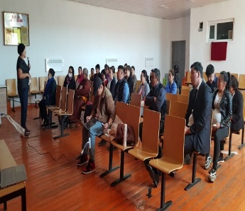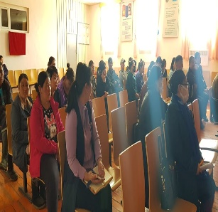  Тус сумын хэмжээнд тэрбум мод тарих үндэсний хөдөлгөөнд төр, иргэн, аж ахуйн нэгж, байгууллагыг 2022.03.16-ний өдрийн 02/48 ААН-н дарга захирлуудад, 02/47 тоотоор байгууллагын дарга эрхлэгч БЗД нарт мод тарьж ургуулах үйлсэд хувь нэмрээ оруулах уриалга хүргүүлээд байна. Мөн Засаг даргын Тамгын газрын вэб сайт болон Сэргэлэнгийн залуус вэб сайтад байршуулан иргэн, ААНБ уриалж ажиллалаа.  Хэрэгжилт 100%
2.11 | Суулгацын нөөц бүрдүүлэх ажлын хүрээнд мод үржүүлгийн зориулалтаар газар эзэмшүүлэх ажлыг дэмжин ажиллана. | Мод үржүүлгийн зориулалтаар газар олгосон нэгж талбар  /өссөн дүнгээр/ | - | 50га | 4,5,6 сард | - | БОАХМ  Газрын даамал | сумын ИТХ-ын тодотголоор мод үржүүлгийн зориулалтаар 150 га газрыг дуудлага хуалдаагаар олгохоор төлөвлөгдсөн.  Хэрэгжилт 90%
3.БАЯЛАГ БҮТЭЭГЧДИЙГ ДЭМЖИХ ЧИГЛЭЛЭЭР:
3 | Зорилт: Ковид цар тахлын улмаас үүссэн эдийн засгийн хямралыг даван туулахад баялаг бүтээгчдийг дэмжин дотоодын үйлдвэрлэлийг нэмэгдүүлж, үйлдвэрлэл үйлчилгээний салбарын тогтвортой байдлыг хангахад оршино. | Олгосон зээл  /өссөн дүн | 120.0 | 180.0 | Жилдээ | ОНТХ  ХХО  Төсөл хөтөлбөр  Тусгай сан | Ажлын хэсэг | 2022 оны хагас жилийн байдлаар 1 цех шинээр байгуулагдсан. Зээл олгогдоогүй  Хугацаа болоогүй
 |  | Байгуулагдсан үйлдвэр цехийн тоо/өссөн дүн/ | 1 | 2
3.1 | Сумын хэмжээнд үйл ажиллагаа явуулж буй үйлдвэр, цех, фермер, өрхийн үйлдвэрлэл эрхлэгчдийн тооллого зохион байгуулна. | Тооллого хийсэн байна | - | 1 | 3-5 сар | ОНТ | ХХАА | Сумын хэмжээнд 2022 оны байдлаар үйл ажиллагаа явуулж буй үйлдвэр, цех, фермер, өрхийн үйлдвэрлэл эрхлэгчдийн тооллого зохион байгуулахаар ажиллаж байна.  Хэрэгжилт 70%
3.2 | Орон нутгийн үйлдвэрлэл эрхлэгчдийн зах зээлийг өргөтгөх, хамтын ажиллагааг бэхжүүлж борлуулалтад дэмжлэг үзүүлэх “ТӨВ АЙМАГТ ҮЙЛДВЭРЛЭВ” үзэсгэлэн худалдаа, арга хэмжээнд тогтмол оролцох. | -Зохион байгуулсан үзэсгэлэн худалдааны тоо  -Борлуулалтын дүнгээр  /Өссөн дүн/ | 3 | 5 | 2-10 сар | ОНХ | ХХАА | Орон нутгийн үйлдвэрлэл эрхлэгчдийн зах зээлийг өргөтгөх, хамтын ажиллагааг бэхжүүлж, борлуулалтад дэмжлэг үзүүлэх зорилгоор 2022 оны 06 дугаар сарын 10-ны өдөр зохион байгуулагдсан Хөдөлмөрийн амт үзэсгэлэн худалдаанд оролцуулсан.  Хэрэгжилт 90%
 |  |  | 6.0 | 16.0
3.3 | Согтууруулах ундаа худалдах, түүгээр үйлчилгээ эрхлэх тусгай зөвшөөрөл шинээр олгох, сунгах үйлчилгээг цахимжуулж, цэгийн тоог бууруулан журмын хэрэгжилтийг хангаж ажиллана. | Цахимд үйлчилгээнд нэвтэрч, үйлчилгээ үзүүлсэн тоо |  |  | 5,6,7,8, 9, 10,11 сар |  | ЗДТГ | Үйл ажиллагаа явуулж буй 8 нэрийн дэлгүүрүүд Баян, Баян 4, эгч дүүс, Баянзүрх ээж хоршоо, Хөшгийн уулс ирээдүй, Аз дэлгүүрүүд цагийн хуваарийн дагуу ажиллаж байна. Согтууруулах ундаа худалдах, түүгээр үйлчилгээ эрхлэгчидтэй холбоотой иргэн, аж ахуйн нэгжээс гомдол гараагүй болно.  Хэрэгжилт 70%
3.4 | Бэлчээрийн мал аж ахуйн эдийн засгийн эргэлтийн хугацааг богиносгох үхэр бордох болон махны чиглэлийн үхрийн аж ахуй, мах боловсруулах, дайвар бүтээгдэхүүн үйлдвэрлэх төслүүдийг хувийн хөрөнгө оруулагчидтай хамтран хэрэгжүүлнэ. | Өсвөр малыг эдийн засгийн эргэлт төсөл хэрэгжүүлсэн тоо  /өссөн дүн |  |  | Жилдээ | ААН-ийн хөрөнгө оруулалт | ААНБ, ЗДТГ | Хугацаа болоогүй
3.5 | Сумын иргэдэд үрслэг бойжуулах, арчлах, шилжүүлэн суулгах, хураах, хадгалах технологийн сургалт, мэргэжил арга зүйн зөвлөмж үйлчилгээ үзүүлнэ, өвөл, зуны хүлэмжийн аж ахуйн үйлдвэрлэлийг 2000мкв талбайгаар нэмэгдүүлнэ | Сургалтын давтамж, хамрагдсан хүний тоо  /Өссөн дүн  Тариалалт өссөн дүн мкв | 3 удаа  25000мкв | 4 удаа  27000мкв | Жилдээ | ААНБ | ЗДТГ | 2022 оны 05 дугаар сарын 02-ны өдөр Ногоон харш ХХК-ийн захирал .. сумын иргэдэд үрслэг бойжуулах, арчлах, шилжүүлэн суулгах, хураах зэрэг технологийн сургалт, мэргэжил, арга зүйн зөвлөмж үйлчилгээ авч, шаардлагатай мэдээллээр хангаж ажилласан.  Хэрэгжилт 90%
3.6 | Шинэ хөдөө, хөдөө аж ахуйн стратеги төлөвлөлтийн хүрээнд хөгжүүлэх төслүүдийг хувийн хөрөнгө оруулалт татах замаар хэрэгжүүлж эхэлнэ. | - Өсвөр мал бордох, мах бэлтгэлийн цех барих |  |  |  | ААНБ хөрөнгө | ААНБ | Хугацаа болоогүй

ТАЙЛАНГ НЭГТГЭСЭН:

ЖДҮ ХАРИУЦСАН МЭРГЭЖИЛТЭН Г.ЭНХТАМИР

